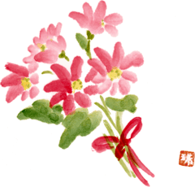我的教學理念 
1.運用多元活潑的教學策略，引發每一位學生主動學習
的動機，激發孩子們的多元智能，並進而養成其終身學
習的態度與方法。
2.尊重每一位孩子的個別差異，並予以因材施教使每一位
孩子都能適性發展，肯定自我存在價值與意義。
3.營造榮譽、責任、尊重、包容的班級氣氛，培養孩子們
對班級事務的向心力，特重加強中國人素有孝道文化傳承
及待人接物的事理。
4.與家長搭起互信、互助的橋樑。共同為孩子們的學習、
成長齊心努力。
5.常以「活到老，學到老」的精神，勉勵自我，努力學習
與進修。

